西南大学文件

西校〔2019〕573号 签发人：张卫国

西南大学关于报送
2018-2019学年信息公开工作年度报告的报告

教育部：
根据《教育部办公厅关于做好2019年高校信息公开年度报告工作的通知》，我校认真梳理、总结本年度信息公开工作情况，现将我校2018-2019学年信息公开工作年度报告呈上。
特此报告

西南大学
2019年10月30日

西南大学
2018-2019学年信息公开工作年度报告

为深入贯彻《中共中央办公厅 国务院办公厅关于全面推进政务公开工作的意见》（中办发〔2016〕8号）、《教育部办公厅关于全面推进政务公开工作的实施意见》（教办厅〔2017〕3号）精神，根据《高等学校信息公开办法》（教育部令第29号）规定和《教育部关于公布〈高等学校信息公开事项清单〉的通知》（教办函〔2014〕23号）等要求，特向社会公布西南大学2018-2019学年信息公开工作年度报告。本报告由概述，主动公开情况，清单事项公开情况，依申请公开情况，因学校信息公开工作受到举报、复议、诉讼的情况，信息公开工作仍然存在的问题及下一步打算，其他需要报告的事项等7个部分组成。本年度报告中所列数据的统计期限为2018年9月1日至2019年8月31日。本报告电子版可在西南大学信息公开网站（网址：http://xxgk.swu.edu.cn/viscms/xxgkidex/xinxigongkainianbao2631/ ）查阅或下载，纸质件可到西南大学信息公开工作领导小组办公室领取。对本报告如有疑问，请与本办公室联系。（地址：重庆市北碚区天生路2号西南大学行署楼A栋212室；邮编：400715；联系电话：023-68251232；传真：023-68864993；电子邮箱：swuxxgk@sina.com）
一、概述
（一）制度机制建设情况
制度建设方面，在教育部相关文件精神指导下，严格按照《西南大学信息公开实施办法》（西校〔2014〕535号）规范开展信息公开各项工作；继续修订《西南大学信息公开实施办法》，丰富和完善《西南大学信息公开事项清单》，结合信息公开工作实际，多次召开内部会议，与相关部门讨论研究，不断提高新形势下信息公开工作的高效性；按照《中共西南大学委员会党务公开实施办法（试行）》（西委〔2018〕55号）和《中共西南大学委员会党务公开目录》，继续提高党务公开工作的严谨性和规范性，充分发扬党内民主，强化党内监督。
机制建设方面，在学校信息公开工作领导小组的指导下，以校内二级单位为依托，以信息工作队伍为骨干，以坚持重要事项集体研究制度，日常工作通过电话、QQ群、微信等方式沟通，有序推进信息发布、依申请公开答复等工作。
（二）信息公开工作新做法
1.升级改版信息公开网页，增设“最新公开信息”版块，设置链接，按日期排序，首页链接最近发布的内容（共5条）。在网站首页增加“信息公开受理”版块和“信息公开监督”版块，加强了信息公开渠道和资源的统筹管理。继续建设“阳光西大”工作坊，丰富工作坊建设内容，进一步增强与师生员工的网络互动。开展主题活动，主要围绕信息公开、公文写作等开展业务学习和内部研讨，提高业务能力，夯实服务基础。
2.开展专题宣讲。针对学校第三次党代会、机关事业单位养老保险政策等重要会议、重大政策通过校领导主题宣讲、教职工政治理论学习会、专题宣讲会等途径进行公开和宣传。
（三）主要工作经验
1.进一步完善制度建设和工作机制，强化信息公开要求。坚持依申请公开工作会商制度。采用会议会商、书面会商、电话会商等方式，共同研究疑难信件，及时回复信息公开信箱来信和公开申请信件，不断提高申请答复质量，确保申请人和相关单位的知情权。
2.积极拓展信息公开途径，在学校智慧校园平台建设中充分考虑信息公开因素，充分发挥微博、微信、移动客户端等新媒体的网络传播力和社会影响力；加强信息发布审查、舆论回应等工作；修订校长办公会议事规则，进一步完善了师生代表列席旁听制度，确保师生员工和社会公众的知情权得到切实保障。
3.认真学习贯彻习近平总书记在全国网络安全和信息化工作会议上的重要讲话精神，主动适应信息化要求、强化互联网思维，不断提高对互联网规律的把握能力、对信息化发展的驾驭能力。联合学校相关部门，进一步增强硬件技术能力，丰富和完善信息公开内容。
二、主动公开情况
（一）主动公开信息数据及相关链接
2018-2019学年通过学校主页向校内和社会主动公开信息1750条，各二级单位网页22662条，学校门户网站信息公开平台6037条（其中教育部清单50条以外的特色项目信息252条），校报800余条，新闻通气会、记者座谈会、记者见面会等0次，官方微博3580条，官方微信375条，手机报828条。

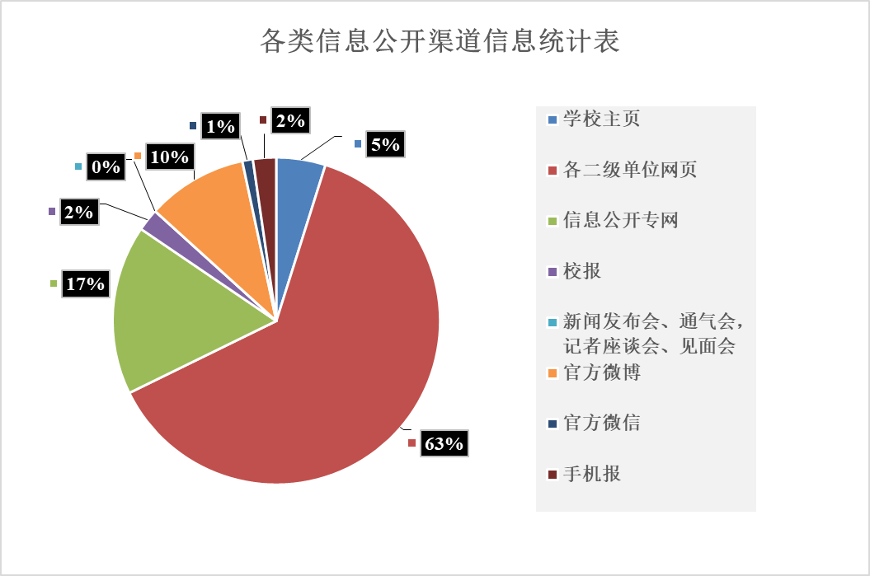
教育部清单50条公开情况及相关链接详见附件
（二）重点领域公开情况及特色做法
在招生、财务等社会公众和校内师生广泛关注的重点领域信息方面，除严格按照教育部清单50条的规定项目公开相关内容外，学校继续加大公开力度，具体做法如下：
1.招生考试信息方面
本科生招生方面，认真落实招生信息“十公开”要求，及时公开招生政策、招生资格、招生章程、招生计划、考生资格、录取程序、录取结果、咨询及申诉渠道、重大违规事件及处理结果和录取新生复查结果，接受考生、学校和社会的监督。通过西南大学本科招生网常年公布在各省市近八年的招生专业、录取的最低分和最高分等信息，方便考生查询参考，深受考生和家长好评。在网上录取期间，设置监察宣传办公室和政策咨询办公室，负责接待考生及家长来信来访和接受社会及媒体的监督和咨询。
研究生招生方面，及时准确发布学校研究生招生简章、招生专业目录、招生人数、复试调剂录取办法、参加复试考生成绩、拟录取研究生名单等重要关键信息。学校研究生招生监督机制健全，咨询、申诉渠道通畅。为服务考生，开通了短信平台，根据时间节点向考生即时发送挂机短信；在初试成绩公布、录取通知书发放等关键环节主动向考生发送短信进行通知。通过 “西南大学研招办”微信公众号，主动推送上年度各专业平均录取分数、男女比例、报考录取比例以及报考问答、考点公告、网上报名流程等问题。信息公开力度大幅增加，有力的提高了学校研究生招生的公信力。
2.财务信息公开方面
针对国家对科研信息公开的要求，在学校门户网站及财务处网站设置“科研资金政策”专栏，专门用于公开国家及学校制定的科研资金管理相关制度及办法，落实放管服政策精神。按照教育部对高校财务信息公开的要求，在西南大学信息公开网的“财务、资产及收费”版块及时公开了2018年财务决算和2019年部门预算等财务信息。强化校内预算制定机制，预算草案经学校财经工作领导小组、教代会和校长办公会依次审议通过后，提交学校党委常委会审定，最后作为正式校内预算执行；每年财务工作报告均通过学校教代会予以公开。
致力于打造微信公众号、部门网站、公示宣传栏“三位一体”的公开信息平台。2018-2019学年度，“西南大学财务处”微信公众号公开信息20条，财务处部门网站发布动态及通知94条，更新及发布相关政策17条。继续增强公示宣传栏作用，在学校南北区报账大厅及办公区域内外设置多处收费公示栏和LED屏，公示内容包含收费项目、年学费标准、总学费、收费总学分、学分学费和专业学费及物价、财政、教育主管部门的投诉电话等。
3.其他特色做法
通过定期召开会议，如党委全委会、干部大会、教职工代表大会、离退休教职工情况通报会、民主党派双月座谈会、学生代表大会、“双一流”座谈会，通报近期工作开展和学校重大决策信息；通过座谈和调研广泛听取校内各类别、各层面人员对学校一流学科建设、一流本科教育建设、绩效津贴分配等重大决策事项的意见和建议；实行教师代表和学生代表列席校长办公会制度，保证师生的知情权、参与权，推进信息公开与民主管理。
三、清单事项公开情况
学校继续深入落实《高等学校信息公开事项清单》，根据教育部清单10大类50条的要求，结合学校实际，制定了《西南大学信息公开事项清单》，并以清单项目为纲建设信息公开专网，方便师生查询与监督。学校清单共15类68条，在教育部清单的基础上丰富了5大类18条，其中，教育部清单提到的信息类别中，学校在“基本情况”类增加了3条：“校长办公会议题”“校长办公会纪要及决议落实情况”和“重要会议、大型活动计划”；在“学生管理服务”类增加了1条“国家奖学金评定结果”；在“对外交流与合作”类增加了1条“校地合作基本情况”；开设了 “党务公开”专栏，设立7项13条党务公开事项。公开清单50条事项网址链接详见附件。
四、依申请公开情况
2018-2019学年，共收到信息公开申请2件，涉及招生工作的2件，均已按照规定通过邮箱、信件等方式对其进行回复。
该学年依申请公开均未收费。
五、因学校信息公开工作受到举报、复议、诉讼的情况
2018-2019学年，未因信息公开工作受到举报、复议、诉讼。
六、信息公开工作仍然存在的问题及下一步打算
（一）仍然存在的问题
1.仍旧需要不断创新信息公开工作公开方式和拓展公开渠道，依托新媒体媒介，继续优化信息公开专网后台管理，在信息日益丰富的新形势下不断提升信息发布效率。
2.提高信息公开工作的及时有效性，针对各项公开内容，应及时有效发布和更新公开内容，切实提高信息公开的有效性，便于广大群众和全校师生及时查询和了解所需求的信息。
（二）下一步打算
1.拓宽信息公开渠道，充分利用“阳光西大”网络文化工作坊和微博、微信等平台，建设信息公开版块，将信息公开渠道由信息公开专网拓展至其他新媒体媒介。
2.深入贯彻落实信息公开工作要求，进一步完善信息公开网络平台建设。根据专网部分板块后台模块化管理试行经验，继续推进板块的升级管理。
七、其他需要报告的事项
无。

附件：高等学校信息公开事项清单

附件

高等学校信息公开事项清单

学校名称：西南大学
类别 | 序号 | 公开数量（条） | 链接 | 是否在门户网站信息公开平台公布 | 其他需说明事项
第1  大类 | 1 | 12 | http://xxgk.swu.edu.cn/viscms/xxgkidex/5201/ | 是 | 无
第1  大类 | 2 | 36 | http://xxgk.swu.edu.cn/viscms/xxgkidex/xuexiaozhau2142/ | 是 | 无
第1  大类 | 3 | 1 | http://xxgk.swu.edu.cn/viscms/xxgkidex/4093/ | 是 | 无
第1  大类 | 4 | 1 | http://xxgk.swu.edu.cn/viscms/xxgkidex/0440/ | 是 | 无
第1  大类 | 5 | 1 | http://xxgk.swu.edu.cn/viscms/xxgkidex/3088/ | 是 | 无
第1  大类 | 6 | 1 | http://xxgk.swu.edu.cn/viscms/xxgkidex/xinxigongkainiandubaogao8893/ | 是 | 无
第2  大类 | 7 | 13 | http://xxgk.swu.edu.cn/viscms/xxgkidex/8094/ | 是 | 无
第2  大类 | 8 | 8 | http://xxgk.swu.edu.cn/viscms/xxgkidex/1385/ | 是 | 无
第2  大类 | 9 | 2 | http://xxgk.swu.edu.cn/viscms/xxgkidex/0158/ | 是 | 无
第2  大类 | 10 | 1 | http://xxgk.swu.edu.cn/viscms/xxgkidex/7554/ | 是 | 无
第2  大类 | 11 | 33 | http://xxgk.swu.edu.cn/viscms/xxgkidex/5661/ | 是 | 无
第2  大类 | 12 | 12 | http://xxgk.swu.edu.cn/viscms/xxgkidex/canjiayanchengji8887/ | 是 | 无
第2  大类 | 13 | 2 | http://xxgk.swu.edu.cn/viscms/xxgkidex/niluquyanjiushengmingdan0487/ | 是 | 无
第2  大类 | 14 | 1 | http://xxgk.swu.edu.cn/viscms/xxgkidex/yandao3994/ | 是 | 无
第3  大类 | 15 | 1 | http://xxgk.swu.edu.cn/viscms/xxgkidex/6033/ | 是 | 无
第3  大类 | 16 | 24 | http://xxgk.swu.edu.cn/viscms/xxgkidex/gyuguanliqingkuang7485/ | 是 | 无
第3  大类 | 17 | 2 | http://xxgk.swu.edu.cn/viscms/xxgkidex/3728/ | 是 | 无
第3  大类 | 18 | 345 | http://xxgk.swu.edu.cn/viscms/xxgkidex/1793/ | 是 | 无
第3  大类 | 19 | 1 | http://xxgk.swu.edu.cn/viscms/xxgkidex/5895/ | 是 | 无
第3  大类 | 20 | 1 | http://xxgk.swu.edu.cn/viscms/xxgkidex/7937/ | 是 | 无
第3  大类 | 21 | 1 | http://xxgk.swu.edu.cn/viscms/xxgkidex/4218/ | 是 | 无
第4  大类 | 22 | 1 | http://xxgk.swu.edu.cn/viscms/xxgkidex/shehuijianzhiqingkuang9849/ | 是 | 无
第4  大类 | 23 | 4 | http://xxgk.swu.edu.cn/viscms/xxgkidex/6873/ | 是 | 无
第4  大类 | 24 | 1 | http://xxgk.swu.edu.cn/viscms/xxgkidex/gangweishezngbanfa4513/ | 是 | 无
第4  大类 | 25 | 54 | http://xxgk.swu.edu.cn/viscms/xxgkidex/9623/ | 是 | 无
第4  大类 | 26 | 0 | http://xxgk.swu.edu.cn/viscms/xxgkidex/jiaozhigouebanfa5271/ | 是 | 原信息继续有效，无需更新
第5  大类 | 27 | 2 | http://xxgk.swu.edu.cn/viscms/xxgkidex/6651/ | 是 | 无
第5  大类 | 28 | 1 | http://xxgk.swu.edu.cn/viscms/xxgkidex/1098/ | 是 | 无
第5  大类 | 29 | 2 | http://xxgk.swu.edu.cn/viscms/xxgkidex/5642/ | 是 | 无
第5  大类 | 30 | 1 | http://xxgk.swu.edu.cn/viscms/xxgkidex/3131/ | 是 | 无
第5  大类 | 31 | 4376 | http://xxgk.swu.edu.cn/viscms/xxgkidex/cujinbiyeshihezhidaofuwu2239/ | 是 | 含招生就业信息网招聘信息持续更新条目
第5  大类 | 32 | 4 | http://xxgk.swu.edu.cn/viscms/xxgkidex/9013/ | 是 | 无
第5  大类 | 33 | 1 | http://xxgk.swu.edu.cn/viscms/xxgkidex/ndubaogao2976/ | 是 | 无
第5  大类 | 34 | 1 | http://xxgk.swu.edu.cn/viscms/xxgkidex/yiandubaogao4268/ | 是 | 无
第5  大类 | 35 | 1 | http://xxgk.swu.edu.cn/viscms/xxgkidex/benkejiaoxuezhiliangbaogao9024/ | 是 | 无
第6  大类 | 36 | 1 | http://xxgk.swu.edu.cn/viscms/xxgkidex/xuejiguanlibanfa6454/ | 是 | 无
第6  大类 | 37 | 28 | http://xxgk.swu.edu.cn/viscms/xxgkidex/7838/ | 是 | 无
第6  大类 | 38 | 4 | http://xxgk.swu.edu.cn/viscms/xxgkidex/xueshengjianglichufabanfa0253/ | 是 | 无
第6  大类 | 39 | 0 | http://xxgk.swu.edu.cn/viscms/xxgkidex/xueshengshensubanfa9845/ | 是 | 原信息继续有效，无需更新
第7  大类 | 40 | 1 | http://xxgk.swu.edu.cn/viscms/xxgkidex/xuefengjianshejigou3681/ | 是 | 无
第7  大类 | 41 | 0 | http://xxgk.swu.edu.cn/viscms/xxgkidex/xueshuguifanzhidu1523/ | 是 | 原信息继续有效，无需更新
第7  大类 | 42 | 0 | http://xxgk.swu.edu.cn/viscms/xxgkidex/eichachujizhi2804/ | 是 | 原信息继续有效，无需更新
第8  大类 | 43 | 1 | http://xxgk.swu.edu.cn/viscms/xxgkidex/9706/ | 是 | 无
第8  大类 | 44 | 1 | http://xxgk.swu.edu.cn/viscms/xxgkidex/4321/ | 是 | 无
第8  大类 | 45 | 0 | http://xxgk.swu.edu.cn/viscms/xxgkidex/9553/ | 是 | 原信息继续有效，无需更新
第8  大类 | 46 | 2 | http://xxgk.swu.edu.cn/viscms/xxgkidex/ojilunzhengcailiao3471/ | 是 | 无
第9  大类 | 47 | 35 | http://xxgk.swu.edu.cn/viscms/xxgkidex/ng2716/ | 是 | 无
第9  大类 | 48 | 0 | http://xxgk.swu.edu.cn/viscms/xxgkidex/laihualiuxuesguiding1817/ | 是 | 原信息继续有效，无需更新
第10  大类 | 49 | 1 | http://xxgk.swu.edu.cn/viscms/xxgkidex/5443/ | 是 | 无
第10  大类 | 50 | 2 | http://xxgk.swu.edu.cn/viscms/xxgkidex/1526/ | 是 | 无

西南大学办公室 2019年10月30日印发

